**PRAKTIKUM**

**SISTEM OPERASI**



**Oleh :**

Aswinda Prima Putra 11/320331/DPA/04060

Fani Adi Setyawan 11/320354/DPA/04083

**DIPLOMA III KOMSI**

**FAKULTAS MATEMATIKA DAN ILMU PENGETAHUAN ALAM**

**KOMPUTER DAN SISTEM INFORMASI**

**UNIVERSITAS GAJAH MADA**

**2013**

1. Jelaskan kegunaan dari perintah-perintah CL dalam linux berikut dan berikan contohnya :
2. WHO

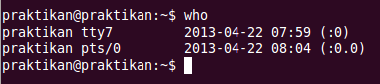Perintah WHO digunakan untuk melihat nama user yang sedang dipakai sekarang.

1. WHOAMI

Digunakan untuk nama user yang sedang dipakai sekarang yang ditampilkan hanya D:\SO\whoami.PNGnama usernya saja.

1. Uname –a

D:\SO\uname -a.PNGMenampilkan informasi kernel

1. Top

Digunakan untuk melihat proses yang sedang berjalan, seperti di task manager 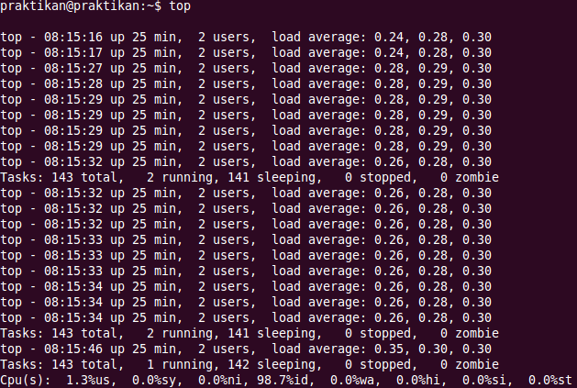windows.

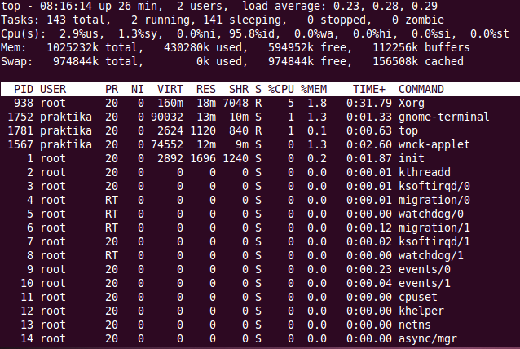

1. Pwd

D:\SO\pwd.PNGPerintah digunakan untuk memperlihatkan pososo kita sekarang dalam direktori.

1. Ping

Digunakan untuk mengirimkan paket data ke website tertentu untuk mendapatkan 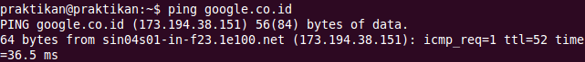hasil seperti Respone time, ttl, dan lain-lain.

1. Less

Digunakan untuk menampilkan isi dari suatu file, dalam screenshot dibawah D:\SO\less2.PNGD:\SO\less1.PNGmenampilkan isi text bernama a

1. Ls

Untuk menampilkan isi dari direktori, untuk screenshot dibawah dalam direktori /home/praktikan

1. D:\SO\ls.PNGHistory

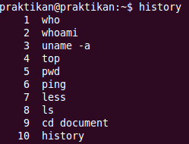Digunakan untuk menampilkan perintah-perintah yang telah digunakan sebelumnya.

1. Df –h

Menampilkan penggunaan partisi hardisk secara keseluruhan meliputi size, 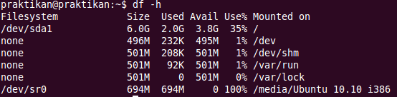pemakaian, sisa, presentase pemakaian, dan tempat di mount.

1. Du –h

Menampilkan penggunaan kapasitas hardisk oleh suatu direktori. Dalam screenshot diatas dalam direktori /home/praktikan, menampilkan file dan folder beserta 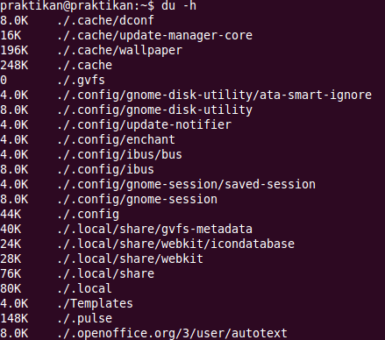ukurannya.

1. Jelaskan setiap point yang terdapat pada “computer management” pada sistem operasi windows.

Computer Management berisi informasi mengenai sistem komputer kita, informasi tentang device storage yang terpasang, serta informasi mengenai service yang berjalan di windows.

1. System Tools

* Task Scheduler 🡪 untuk mengelola tugas-tugas, komputer secara otomatis akan melaksanakan perintah pada waktu yang ditentukan.
* Event Viewer 🡪 untuk mengelola dan melihat peristiwa yang direkam dalam aplikasi, keamanan, dan sistem log. Memonitor log untuk melacak aktivitas keamanan dan untuk mengidentifikasi perangkat lunak, hardware, dan masalah sistem.
* Shared Folders 🡪 untuk melihat sumber/resource share. Folder-folder yang diatur agar folder tersebut bisa dibaca dan digunakan oleh user lain yang ada pada jaringan. Melihat koneksi dan sumber daya yang digunakan pada komputer. Dapat membuat, melihat, dan mengelola saham, melihat file terbuka dan sesi, dan menutup file dan sambungan sesi.
* Local Users and Groups 🡪 untuk memanipulasi atau membuat dan mengelola akun pengguna(user account) dan kelompok(groups) yang disimpan secara lokal pada komputer.
* Performance Logs and Alerts 🡪 untuk melihat kinerja komputer termasuk penggunaan harddisk, prosesor. Menggunakan alat Log Kinerja dan Alarm untuk mengkonfigurasi kinerja log dan alert untuk memantau dan mengumpulkan data tentang kinerja komputer.
* Device Manager 🡪 menyediakan tampilan grafis dari hardware yang diinstal pada komputer. Semua device berkomunikasi dengan windows melalui driver. Kita dapat menggunakan Device Manager untuk menginstal dan memperbaharui/update driver hardware. Menggunakan Device Manager untuk melihat perangkat hardware terpasang di komputer, update driver perangkat, memodifikasi pengaturan perangkat keras, dan atasi masalah konflik perangkat.

1. Storage

* Removable Storage 🡪 untuk melacak Removable Storage media penyimpanan yang dapat dilepas dan mengelola library, atau sistem penyimpanan data, yang terdata pada komputer.
* Disk Defragmenter 🡪 untuk menganalisa dan mendefragment volume pada harddisk.
* Disk Management 🡪 menggunakan tools Manajemen Disk untuk melakukan tugas-tugas yang berhubungan dengan disk seperti mengkonversi disk atau menciptakan dan format volume. Manajemen Disk membantu mengelola hard disk, dan partisi atau volume yang terdapat pada komputer.

1. Services and application

* Services 🡪 untuk mengelola service/layanan pada komputer lokal dan remote. Dapat memulai, menghentikan, jeda, melanjutkan, atau menonaktifkan layanan.
* WMI Control 🡪 menggunakan WMI Control untuk mengkonfigurasi dan mengelola Windows Management Instrumentation (WMI) service.
* Indexing Service 🡪 untuk mengelola layanan Pengindeksan, dan untuk membuat dan mengkonfigurasi katalog tambahan untuk menyimpan informasi indeks.
* SQL Server Configuration Manager 🡪 alat untuk mengelola layanan yang terkait dengan SQL Server, untuk mengkonfigurasi protokol jaringan yang digunakan oleh SQL Server, dan mengatur konfigurasi jaringan konektivitas dari SQL Server komputer klien.

1. Jelaskan yang dimaksud registry pada windows.

Registry Windows adalah pusat database untuk pengaturan konfigurasi aplikasi dan informasi lainnya yang diperlukan oleh aplikasi dan pengaturan tersebut diatur dalam bentuk key.

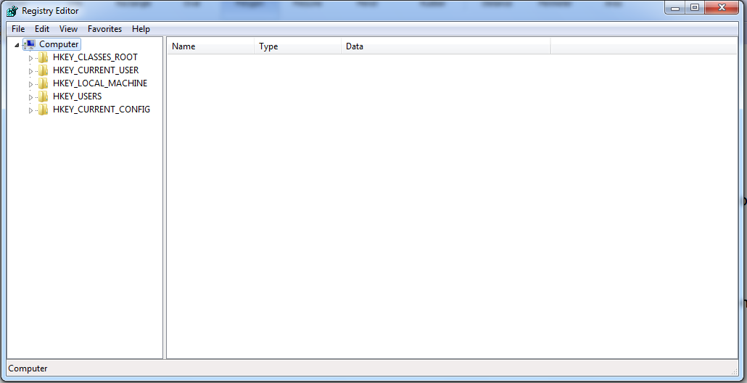

* HKEY_CLASSES_ROOT (HKCR) :

Hive ini memegang data pada jenis file, termasuk program mana yang digunakan untuk membuka jenis file tertentu.

* HKEY_CURRENT_USER (HKCU)

Hive ini memegang preferensi dan konfigurasi untuk pengguna yang sedang login. Jika penguna lain login ke komputer yang sama, maka informasi dalam hive ini akan bervariaasi mewakili untuk konfigurasi yang pengguna tertentu.

* HKEY_LOCAL_MACHINE (HKLM)

Hive ini menyimpan informasi komputer tertentu, termasuk perangkat keras yang terpasang dan perangka lunak.

* HKEY_USER (HKU)

Hive ini memegang informasi pengguna untuk semua pengguna semua pengguna yang pernah login di komputer.

* HKEY_CURRENT_CONFIG (HKCC)

Hive ini menyimpan informasi tentang konfigurasi hardware komputer.

* Hives adalah bagian atas pohon data hirarkis dengan masing-masing Hive berisi kategori tertentu dari informasi. Misalnya satu Hive mungkin memegang konfigurasi yang digunakan untuk pengguna tertentu login, sedangkan Hive lain akan menyimpan informasi tentang perangkat keras yang terpasang di komputer.

1. Ketikkan “msconfig” pada run. Jelaskan masing-masing kegunaanya.

MSCONFIG (Microsoft Configuration) merupakan tool bawaan windows pada semua versi digunakan untuk troubleshooting seperti mendisable software/driver/dll, dari boot up, dan bisa membantu dalam memecahkan masalah pada komputer. Selain itu pada tools MSCONFIG ini kita dapat meningkatkan performance komputer. Untuk mengakses MSCONFIG, klik start 🡪 Run ketik 'MSCONFIG' kemudian klik 'OK'.

1. GENERAL

* Pada tab- GENERAL ini kita bisa me-modifikasi konfigurasi sistem dengan memilih metode bagaimana proses loading Windows akan dilakukan. Ada 3 (tiga) cara utama yaitu :
* Normal Startup 🡪 semua driver dan services akan di-load.
* Diagnostic Startup 🡪 hanya driver dan services standard saja yang di-load.
* Selective Startup 🡪 hanya bagian terpilih yang akan di-load. Pada metode ini sistem Windows dibagi menjadi lebih luas lagi yaitu SYSTEM.INI, WIN.INI, SYSTEM SERVICES, dan START UP ITEMS dengan pilihan booting menggunakan file- BOOT.INI yang asli atau yang sudah kita modifikasi.

1. SYSTEM WIN.INI

SYSTEM WIN.INI adalah daftar isi file yang dijalankan oleh system atau Windows saat booting. File yang ada disini akan dijaga oleh System . Maka dari itu ada virus yang tidak bisa di stop (dihapus ) karena virus tersebut terdaftar di system.ini atau win.ini.

1. BOOT

Pada tab-BOOt akan terlihat jenis windows yang terpasang pada tab ini kita bisa mempersingkat waktu yang dibutuhkan untuk booting dengan mengganti angka di dalam box- [Timeout] (defaultnya = 30 detik). Sementara itu penggunaan tombol [Advance Options..] memerlukan sedikit pengetahuan tentang alokasi memory, kernel processor dll.

1. SERVICES

Pada window MSCONFIG, buka tab services. pada tab ini akan terlihat service yang otomatis dijalankan windows pada saat start-up. Ada beberapa services yang tidak perlu dan sebaiknya di matikan, yaitu:

* Automatic Update. Service ini jika Anda ingin otomatis update windows. sebaiknya di disable saja.
* Error Reporting Service. Jiak Anda pernah melihat window yang isinya "Error Occured......." terus ada pilihan send atau don't send. itulah gunanya dari service ini.kita biasanya memilihi don't send, so service ini sebaiknya di matikan saja.
* Remote Desktop Help Manager. digunakan untuk membantu Anda jika mengalami kesultan atau error di windows, Anda bisa meminta teman Anda untuk mengakses komputer anda dari jarak jauh. Jika anda tidak pernah memakainya sebaiknya service ini di matikan.
* Uninterruptible Power Supplay (UPS). ini hanya jika komputer Anda menggunakan UPS. matiak service ini jika tidak menggunakan UPS.
* Even Log. Windows mencatat semua log tentang apa saja yang terjadi di windows. Jiak tidak pernah menggunakan even log (ada di Control Panel > Administratif Tool), maka sebaiknya di matikan saja.
* Help and Support. Mendapatkan file support dengan menekan F1 untuk mengaktifkan.Apakah anda cukup sering melakukan dan membaca help file dari Windows, Anda matikan fitur ini jika tidak menggunakan Help and Support.
* Net Logon. Supports pass-through authentication of account logon events for computers in a domain. Bila anda terhubung dengan network dan sebuah domain. Fitur ini diperlukanTetapi bila anda hanya mengunakan computer sendiri saja dan tidak memiliki domain. Fitur ini dapat dimatikan.
* Remote Registry. Memberikan otorisasi remote user memodifikasi registry pada sebuah computer. Sebaiknya dimatikan.
* Security Center. Monitors system security settings and configurations.” Menampilkan Pop Up ketika firewall down, Anti virus telah out o date atau sistem Windows update sengaja dimatikan.Bila anda selalu memonitor ke 3 fungsi diatas, fitur ini dapat dimatikan.Karena fungsi Security center hanya memonitor dan bukan mencegah dan lebih baik mengawasi langsung dari program Anti Virus Anda.
* TCP/IP NetBIOS Helper. Provides user experience theme management support for NetBIOS over TCP/IP (NetBT) service and NetBIOS name resolutionMatikan bila anda tidak memerlukan NetBIOS untuk network.

1. STARTUP

Didalamnya berisi daftar aplikasi/program resident. Yaitu program yang otomatis aktif saat Windows loading. Beberapa program memang kadang diperlukan, tetapi kebanyakan hanya akan memperlambat proses loading Windows dan menambah berat performa sistem.

1. Tools

Ada sebagian windows yang menampilkan tab tools,disini ada beberapa tools bawaan windows yang dapat digunakan sesuai kebutuhan.